○東京都立特別支援学校寄宿舎の管理運営に関する規則
昭和三二年四月二五日
教育委員会規則第二〇号
改正 昭和三三年四月一日教委規則第五号
昭和三三年六月三日教委規則第一五号
昭和三四年四月一日教委規則第六号
昭和三四年四月一日教委規則第一三号
昭和三五年四月一日教委規則第五号
昭和三六年三月三一日教委規則第一〇号
昭和三七年三月三一日教委規則第五号
昭和三七年七月三一日教委規則第二三号
昭和三七年一〇月一一日教委規則第二六号
昭和三八年三月一九日教委規則第一〇号
昭和三八年一〇月二九日教委規則第二六号
昭和四〇年九月一四日教委規則第三四号
昭和四〇年一〇月一日教委規則第三七号
昭和四一年三月三一日教委規則第九号
昭和四三年三月三〇日教委規則第三〇号
昭和四三年六月八日教委規則第四四号
昭和四四年四月二一日教委規則第二六号
昭和四五年四月一日教委規則第三〇号
昭和四六年三月一九日教委規則第二三号
昭和四七年三月二九日教委規則第二〇号
昭和四八年三月三一日教委規則第一六号
昭和四八年一二月二八日教委規則第五三号
昭和四九年二月一九日教委規則第三号
昭和四九年三月二二日教委規則第七号
昭和四九年一二月二七日教委規則第六二号
昭和五〇年七月二三日教委規則第五二号
昭和五一年三月三一日教委規則第一七号
昭和五二年三月二八日教委規則第一〇号
昭和五三年三月三〇日教委規則第一六号
昭和五三年一一月二四日教委規則第三五号
昭和五四年三月三一日教委規則第三五号
昭和五五年三月二八日教委規則第二二号
昭和五六年三月三〇日教委規則第一四号
昭和五七年三月三一日教委規則第二三号
昭和五八年三月一七日教委規則第五号
昭和五九年三月三一日教委規則第二五号
昭和六〇年三月三〇日教委規則第二三号
昭和六一年三月三一日教委規則第二八号
昭和六二年三月二三日教委規則第二〇号
昭和六三年三月三一日教委規則第三一号
平成元年三月三一日教委規則第一〇号
平成二年三月三一日教委規則第一五号
平成三年三月三〇日教委規則第一五号
平成四年三月三一日教委規則第一七号
平成五年三月五日教委規則第二号
平成五年三月三一日教委規則第一四号
平成六年三月三一日教委規則第二六号
平成七年三月三〇日教委規則第二六号
平成八年三月二六日教委規則第一〇号
平成九年三月三一日教委規則第一〇号
平成一〇年三月三〇日教委規則第二〇号
平成一四年三月二九日教委規則第二一号
平成一五年三月三一日教委規則第一四号
平成一六年三月三一日教委規則第六号
平成一九年一月一二日教委規則第一号
平成二〇年三月三一日教委規則第一八号
平成二二年二月二二日教委規則第三号
平成二二年三月三一日教委規則第七号
平成二三年三月三一日教委規則第一七号
平成二四年三月三〇日教委規則第八号
平成二九年三月三一日教委規則第一六号
〔東京都立特殊学校寄宿舎の管理運営に関する規則〕を公布する。
東京都立特別支援学校寄宿舎の管理運営に関する規則
(昭四八教委規則一六・平一九教委規則一・改称)
第一章 総則
(目的)
第一条 この規則は、東京都立の特別支援学校(以下「都立特別支援学校」という。)の寄宿舎の管理運営に関し必要な事項を定めることを目的とする。
(昭四一教委規則九・昭四八教委規則一六・平二〇教委規則一八・一部改正)
(名称等)
第二条 都立特別支援学校の寄宿舎(以下「寄宿舎」という。)の名称及び位置は、別表のとおりとする。
(昭四八教委規則一六・平一五教委規則一四・平二〇教委規則一八・一部改正)
第二章 収容
(収容期間)
第三条 寄宿舎の収容期間は、次のとおりとする。
第一期 四月六日から七月二十日まで
第二期 九月一日から十二月二十五日まで
第三期 一月八日から三月二十五日まで
2 前項の規定によるほか、校長の申出により収容期間を変更することがある。
(昭三四教委規則六・昭三七教委規則二三・昭四三教委規則四四・平一六教委規則六・平二〇教委規則一八・平二九教委規則一六・一部改正)
(収容定員)
第四条 寄宿舎の収容定員は、東京都教育委員会教育長(以下「教育長」という。)が別に定める。
(昭四八教委規則一六・一部改正)
第三章 職員
(寄宿舎職員)
第五条 寄宿舎に勤務する職員は、舎監、寄宿舎指導員その他の職員並びに校長が東京都教育委員会(以下「委員会」という。)の承認を得て勤務を命じた教諭、養護教諭及び看護師の職務に従事する職員とする。
2 舎監は、校長の命を受け、寄宿舎に勤務する職員を指揮監督し、児童生徒と起居を共にして、寄宿舎の管理及び児童生徒の教育に当たる。
3 寄宿舎に勤務を命ぜられた教諭は、舎監を助け、児童生徒と起居を共にして、寄宿舎の管理及び児童生徒の教育に当たる。
4 寄宿舎指導員は、上司の指揮監督を受け、児童生徒と起居を共にし、その世話及び寄宿舎における生活指導その他の教育に当たる。
5 寄宿舎に勤務を命ぜられた養護教諭及び看護師の職務に従事する職員は、上司の指揮監督を受け、児童生徒と起居を共にして、その養護に当たる。
6 その他の職員は、上司の指揮監督を受け、担任の職務に従事する。
(昭三三教委規則五・昭三四教委規則一三・昭四八教委規則五三・平五教委規則二・平一四教委規則二一・平一六教委規則六・一部改正)
(職員数)
第六条 寄宿舎に勤務する職員の数は、教育長が別に定める。
(職務分掌)
第七条 校長は、寄宿舎運営の円滑を図るため、寄宿舎に勤務する職員の分掌すべき職務内容を明らかにしなければならない。
(平一六教委規則六・一部改正)
第四章 管理等
(平一五教委規則一四・改称)
(舎生の管理)
第八条 寄宿舎に収容する児童生徒(以下「舎生」という。)の管理については、常に家庭的な雰囲気の中で健全にして楽しい生活ができるよう努めなければならない。
(平一六教委規則六・一部改正)
(入舎)
第九条 校長は、通学困難と認める者を入舎させることができる。
2 校長は、入舎を許可するに当たつては、入舎申請書(別記第一号様式)を保護者から提出させなければならない。
3 前二項の規定にかかわらず、東京都立光明学園寄宿舎にあつては、東京都立光明学園の障害種別病弱に在学する児童生徒の全員(病院又は診療所に入院し教育を受けている者を除く。)を入舎させるものとする。
4 校長は、教育長が特に認める場合には、他の都立特別支援学校に在学する児童生徒を入舎させることができる。
(昭三四教委規則六・平一〇教委規則二〇・平一六教委規則六・平一九教委規則一・平二〇教委規則一八・平二九教委規則一六・一部改正)
(帰省、外泊等)
第十条 舎監は、帰省又は外泊を希望する舎生がある場合には、保護者又は責任ある同伴者から次の事項を記載した書類を提出させて、許可しなければならない。
一 帰省又は外泊の理由
二 帰省先又は外泊先及び帰省又は外泊の期間
三 帰舎時刻その他必要な事項
(平一六教委規則六・一部改正)
(申請による退舎)
第十一条 校長は、退舎しようとする舎生がある場合には、退舎申請書(別記第二号様式)を保護者から提出させて、許可しなければならない。
(平一〇教委規則二〇・一部改正)
(感染症による退舎)
第十二条 校長は、感染症にかかり、又はそのおそれのある舎生があるときは、その保護者に対し舎生の退舎を命ずることができる。
2 校長は、前項の規定により退舎を命じたとき又はそれを解いたときは、速やかに委員会に報告しなければならない。
(昭三四教委規則一三・平一六教委規則六・平二二教委規則三・一部改正)
(衛生管理)
第十三条 舎監は、寄宿舎の保健衛生に関する管理計画を作成するとともに、常に保健所と連絡し、舎生及び職員の健康保持並びに寄宿舎の清潔維持に努めなければならない。
(平一六教委規則六・一部改正)
(警備及び防火)
第十四条 舎監は、寄宿舎の警備及び防火について、常に最善の注意を払い、その管理の万全に努めなければならない。
(平一六教委規則六・一部改正)
(臨時閉鎖)
第十五条 非常変災その他急迫の事情があるときは、校長は、寄宿舎を臨時に閉鎖することができる。
2 校長は、前項の規定により臨時に閉鎖したとき又はそれを解いたときは、速やかに委員会に報告しなければならない。
(平一六教委規則六・一部改正)
(表簿)
第十六条 寄宿舎に備えなければならない表簿は、おおむね次のとおりとする。
一 寄宿舎関係法令
二 職務分掌表及び日課表
三 寄宿舎職員名簿及び出勤簿
四 寄宿舎日誌及び寄宿舎指導員日誌
五 舎生名簿、舎生外泊等処理簿及び入舎退舎簿
六 給食名簿及び献立表
七 寄宿舎一覧表
2 前項の表簿の保存年限については、別に定める。
(平一〇教委規則二〇・平一四教委規則二一・平一五教委規則一四・一部改正)
(退舎命令)
第十七条 校長は、舎生がこの規則若しくは校長の定める規程に違反し、又は集団生活の秩序を乱した場合には、その保護者に対し、舎生の退舎を命ずることができる。
(平一五教委規則一四・一部改正)
第五章 雑則
(平一五教委規則一四・改称)
(面会及び面会人等の宿泊)
第十八条 舎監は、舎生に面会しようとする者があるとき又は舎生の付添人その他の者で、やむを得ず寄宿舎に宿泊しようとするものがあるときは、寄宿舎の管理運営に支障がないと認められる範囲で許可することができる。
(平一五教委規則一四・旧第二十一条繰上、平一六教委規則六・一部改正)
(委任)
第十九条 この規則に定めるもののほか、寄宿舎の管理運営に必要な事項は、校長が定める。
(平一五教委規則一四・旧第二十二条繰上)
付 則
1 この規則は、公布の日から施行し、昭和三十二年四月一日から適用する。
2 東京都立養護学園及び東京都立学校寄宿舎児童生徒賄費徴収規則(昭和二十九年四月東京都教育委員会規則第四号)の一部を次のように改正する。
〔次のよう〕略
付 則(昭和三三年教委規則第五号)
この規則は、昭和三十三年四月一日から施行する。
付 則(昭和三三年教委規則第一五号)
この規則は、公布の日から施行し、昭和三十三年六月一日から適用する。
付 則(昭和三四年教委規則第六号)
この規則は、公布の日から施行する。
付 則(昭和三四年教委規則第一三号)
この規則は、公布の日から施行する。
付 則(昭和三五年教委規則第五号)抄
この規則は、昭和三十五年四月一日から施行する。
付 則(昭和三六年教委規則第一〇号)
この規則は、昭和三十六年四月一日から施行する。
付 則(昭和三七年教委規則第五号)
この規則は、昭和三十七年四月一日から施行する。
付 則(昭和三七年教委規則第二三号)
この規則は、公布の日から施行する。
付 則(昭和三七年教委規則第二六号)
この規則は、公布の日から施行し、昭和三十七年十月一日から適用する。
付 則(昭和三八年教委規則第一〇号)
この規則は、昭和三十八年四月一日から施行する。
附 則(昭和三八年教委規則第二六号)
この規則は、昭和三十八年十一月一日から施行する。
付 則(昭和四〇年教委規則第三四号)
この規則は、公布の日から施行する。
付 則(昭和四〇年教委規則第三七号)
この規則は、公布の日から施行する。
付 則(昭和四一年教委規則第九号)
この規則は、昭和四十一年四月一日から施行する。
附 則(昭和四三年教委規則第三〇号)
この規則は、昭和四十三年四月一日から施行する。
附 則(昭和四三年教委規則第四四号)
この規則は、公布の日から施行する。
附 則(昭和四四年教委規則第二六号)
この規則は、公布の日から施行する。
附 則(昭和四五年教委規則第三〇号)
この規則は、公布の日から施行する。
附 則(昭和四六年教委規則第二三号)
この規則は、昭和四十六年四月一日から施行する。
附 則(昭和四七年教委規則第二〇号)
この規則は、昭和四十七年四月一日から施行する。
附 則(昭和四八年教委規則第一六号)
この規則は、昭和四十八年四月一日から施行する。
附 則(昭和四八年教委規則第五三号)
この規則は、昭和四十九年一月一日から施行する。
附 則(昭和四九年教委規則第三号)
この規則は、昭和四十九年二月二十日から施行する。
附 則(昭和四九年教委規則第七号)
この規則は、昭和四十九年四月一日から施行する。
附 則(昭和四九年教委規則第六二号)
この規則は、昭和五十年一月一日から施行する。
附 則(昭和五〇年教委規則第五二号)
この規則は、公布の日から施行する。
附 則(昭和五一年教委規則第一七号)
この規則は、昭和五十一年四月一日から施行する。
附 則(昭和五二年教委規則第一〇号)
この規則は、昭和五十二年四月一日から施行する。
附 則(昭和五三年教委規則第一六号)
この規則は、昭和五十三年四月一日から施行する。
附 則(昭和五三年教委規則第三五号)
この規則は、公布の日から施行する。
附 則(昭和五四年教委規則第三五号)
この規則は、昭和五十四年四月一日から施行する。
附 則(昭和五五年教委規則第二二号)
この規則は、昭和五十五年四月一日から施行する。
附 則(昭和五六年教委規則第一四号)
この規則は、昭和五十六年四月一日から施行する。
附 則(昭和五七年教委規則第二三号)
この規則は、昭和五十七年四月一日から施行する。
附 則(昭和五八年教委規則第五号)
この規則は、昭和五十八年四月一日から施行する。
附 則(昭和五九年教委規則第二五号)
この規則は、昭和五十九年四月一日から施行する。
附 則(昭和六〇年教委規則第二三号)
この規則は、昭和六十年四月一日から施行する。
附 則(昭和六一年教委規則第二八号)
この規則は、昭和六十一年四月一日から施行する。
附 則(昭和六二年教委規則第二〇号)
この規則は、昭和六十二年四月一日から施行する。
附 則(昭和六三年教委規則第三一号)
この規則は、昭和六十三年四月一日から施行する。
附 則(平成元年教委規則第一〇号)
この規則は、平成元年四月一日から施行する。
附 則(平成二年教委規則第一五号)
この規則は、平成二年四月一日から施行する。
附 則(平成三年教委規則第一五号)
この規則は、平成三年四月一日から施行する。
附 則(平成四年教委規則第一七号)
この規則は、平成四年四月一日から施行する。
附 則(平成五年教委規則第二号)
この規則は、平成五年四月一日から施行する。
附 則(平成五年教委規則第一四号)
この規則は、平成五年四月一日から施行する。
附 則(平成六年教委規則第二六号)
この規則は、平成六年四月一日から施行する。
附 則(平成七年教委規則第二六号)
この規則は、平成七年四月一日から施行する。
附 則(平成八年教委規則第一〇号)
この規則は、平成八年四月一日から施行する。
附 則(平成九年教委規則第一〇号)
この規則は、平成九年四月一日から施行する。
附 則(平成一〇年教委規則第二〇号)
この規則は、平成十年四月一日から施行する。
附 則(平成一四年教委規則第二一号)
この規則は、平成十四年四月一日から施行する。
附 則(平成一五年教委規則第一四号)
この規則は、平成十五年四月一日から施行する。
附 則(平成一六年教委規則第六号)
この規則は、平成十六年四月一日から施行する。
附 則(平成一九年教委規則第一号)
1 この規則は、平成十九年四月一日から施行する。
2 平成二十年三月三十一日までの間、校長は、この規則の施行の際現にこの規則による改正前の東京都立盲学校、ろう学校及び養護学校寄宿舎の管理運営に関する規則(以下「改正前の規則」という。)第九条第一項第二号の規定により入舎している者を引き続き入舎させることができる。
3 この規則による改正後の東京都立特別支援学校寄宿舎の管理運営に関する規則(以下「改正後の規則」という。)第九条第一項の規定にかかわらず、平成二十年三月三十一日までの間、校長は、この規則の施行前に改正後の規則別表に規定する寄宿舎を設置する学校に在籍し、引き続き当該学校に在籍している者を改正前の規則第九条第一項第三号の規定により入舎させることができる。
附 則(平成二〇年教委規則第一八号)
この規則は、平成二十年四月一日から施行する。
附 則(平成二二年教委規則第三号)
この規則は、公布の日から施行する。
附 則(平成二二年教委規則第七号)
この規則は、平成二十二年四月一日から施行する。
附 則(平成二三年教委規則第一七号)
この規則は、平成二十三年四月一日から施行する。
附 則(平成二四年教委規則第八号)
この規則は、平成二十四年四月一日から施行する。
附 則(平成二九年教委規則第一六号)
この規則は、平成二十九年四月一日から施行する。
別表(第二条関係)
(昭三三教委規則一五・昭三四教委規則六・昭三五教委規則五・昭三七教委規則五・昭三七教委規則二六・昭三八教委規則二六・昭四〇教委規則三四・昭四一教委規則九・昭四八教委規則一六・昭四九教委規則六二・昭五三教委規則三五・昭六二教委規則二〇・昭六三教委規則三一・平一四教委規則二一・一部改正、平一五教委規則一四・旧別表一・一部改正、平一六教委規則六・平一九教委規則一・平二〇教委規則一八・平二二教委規則七・平二三教委規則一七・平二四教委規則八・平二九教委規則一六・一部改正)
名称 | 位置
東京都立文京盲学校寄宿舎 | 東京都文京区後楽一丁目七番六号
東京都立飾盲学校寄宿舎 | 東京都飾区堀切七丁目十八番十号
東京都立八王子盲学校寄宿舎 | 東京都八王子市台町三丁目十七番十八号
東京都立久我山青光学園寄宿舎 | 東京都世田谷区北烏山四丁目三十七番一号
東京都立光明学園寄宿舎 | 東京都世田谷区松原六丁目二十七番五号

別記
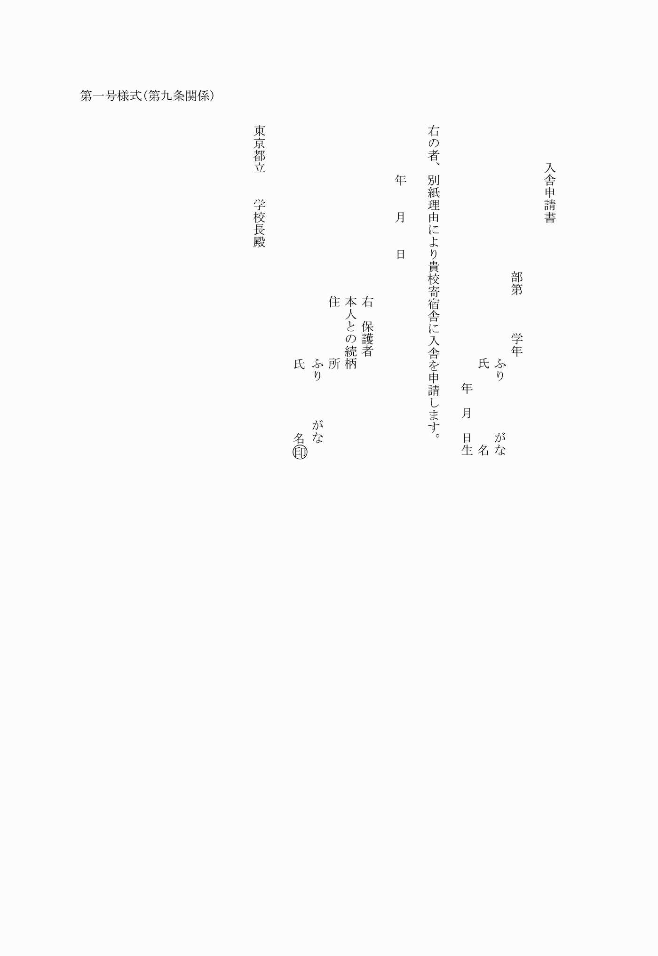
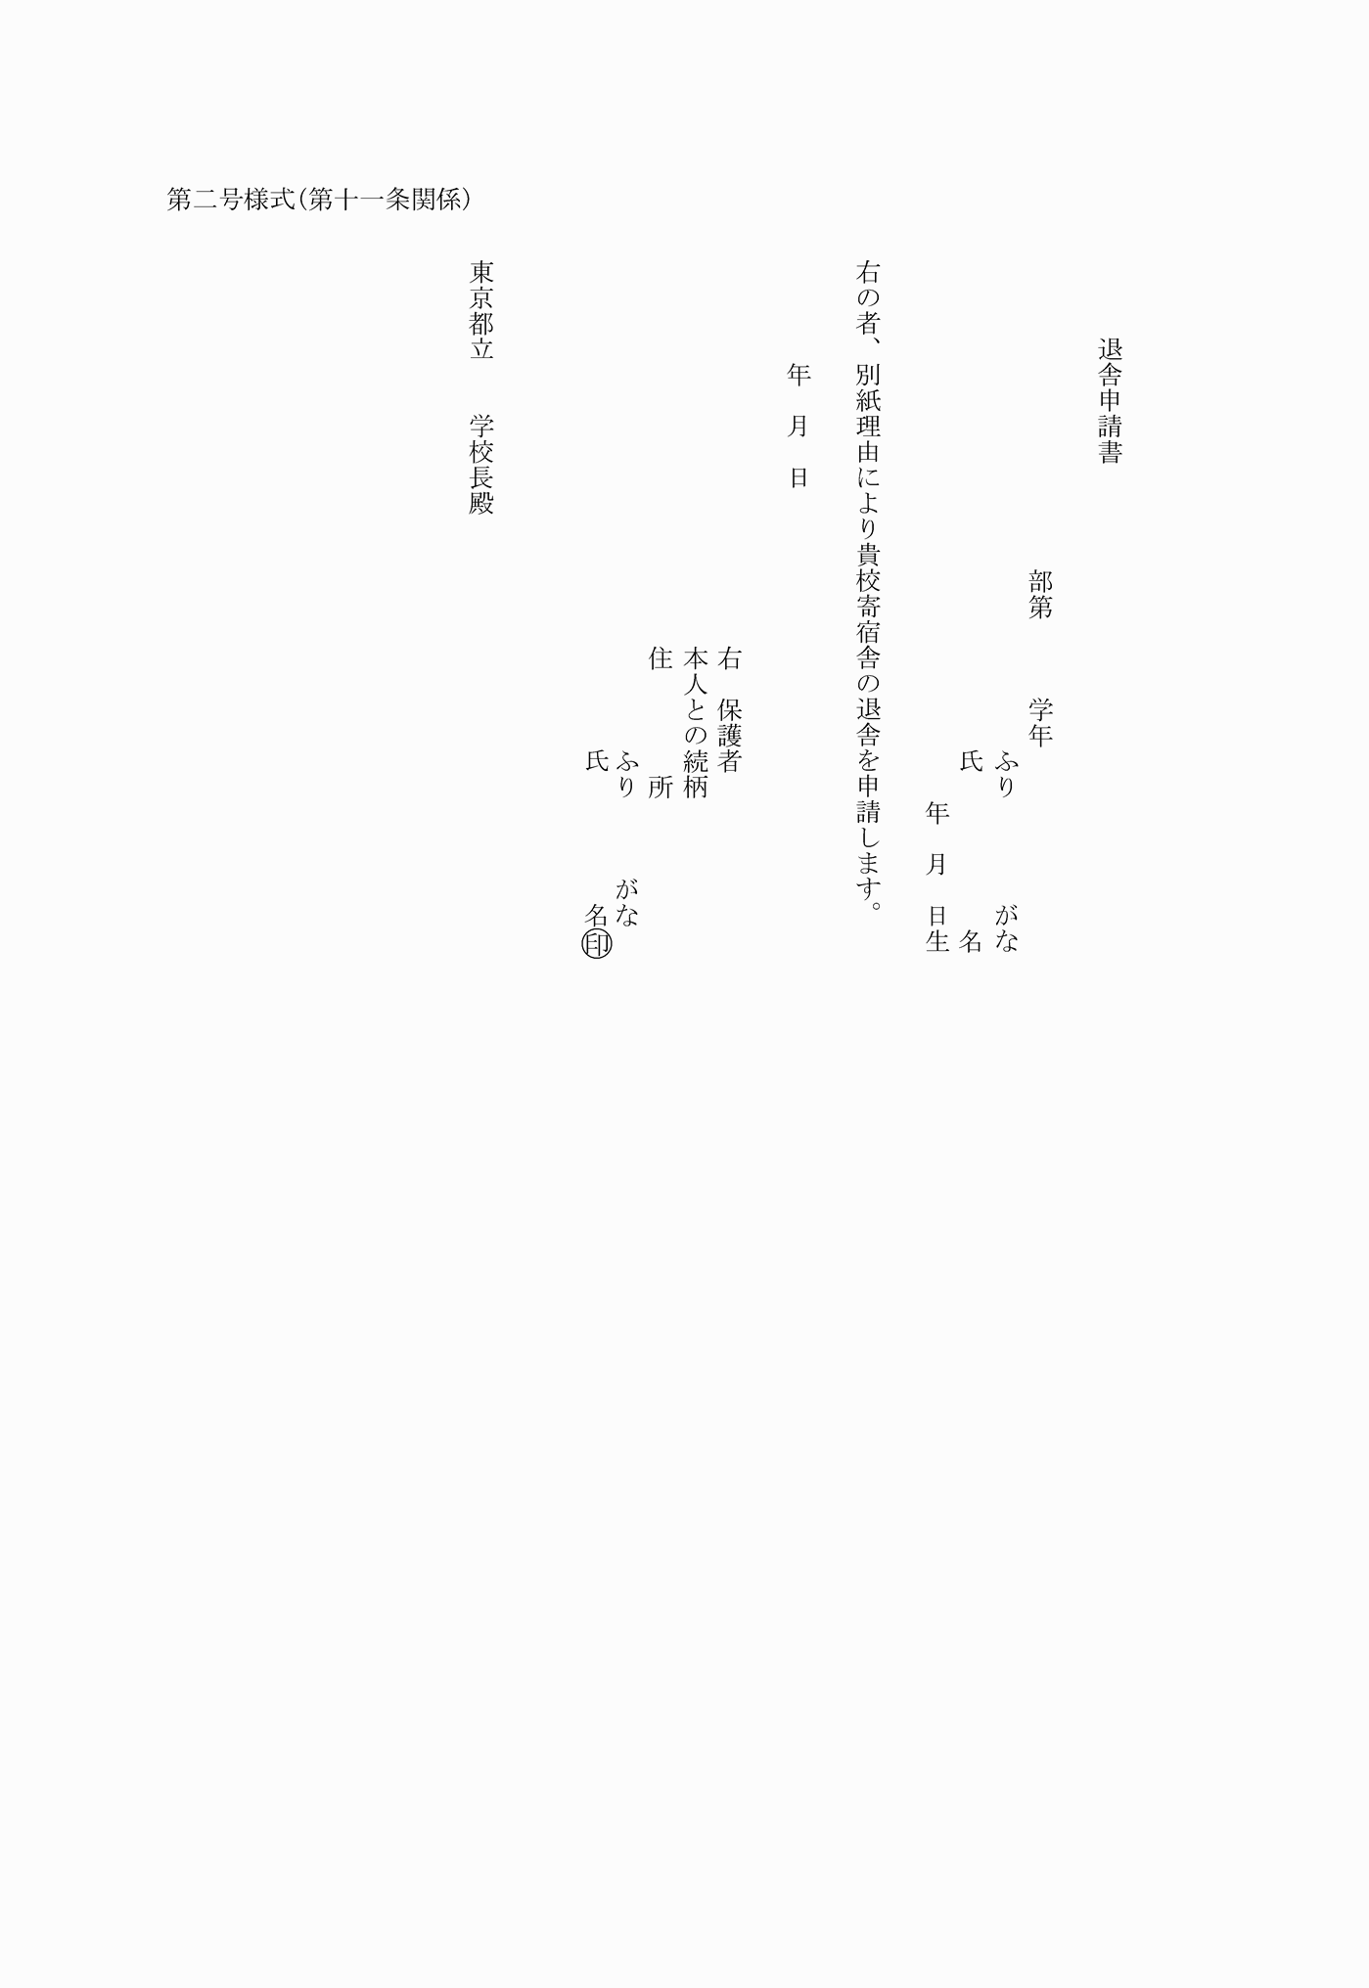
別記
第一号様式(第九条関係)
(平元教委規則一〇・平一〇教委規則二〇・一部改正)
第二号様式(第十一条関係)
(平元教委規則一〇・平一〇教委規則二〇・一部改正)

